Présentation du projet

Analyse fonctionnelle
Le projet comporte deux fonctions principales :
- L’acquisition de la température
- La régulation du flux thermique
Il est complété par deux fonctions auxiliaires :
- Le Built In Test Equipment (BITE)
- Cook Cost Evaluation


Hob
Cookware
Temperature acquisition
Thermal Flow Control
Cook Cost Evalution
220V AC 16A
Power supply
Quiet Cook block diagram
Built In Test Equipment

Le matériel de cuisson
Le matériel de cuisson est composé (voir photo ci-dessous) :
- Une table de cuisson Riviera & Bar
- Une enceinte de cuisson AMC
- Une sonde de température chemisée uniquement pour le prototype N° 1.

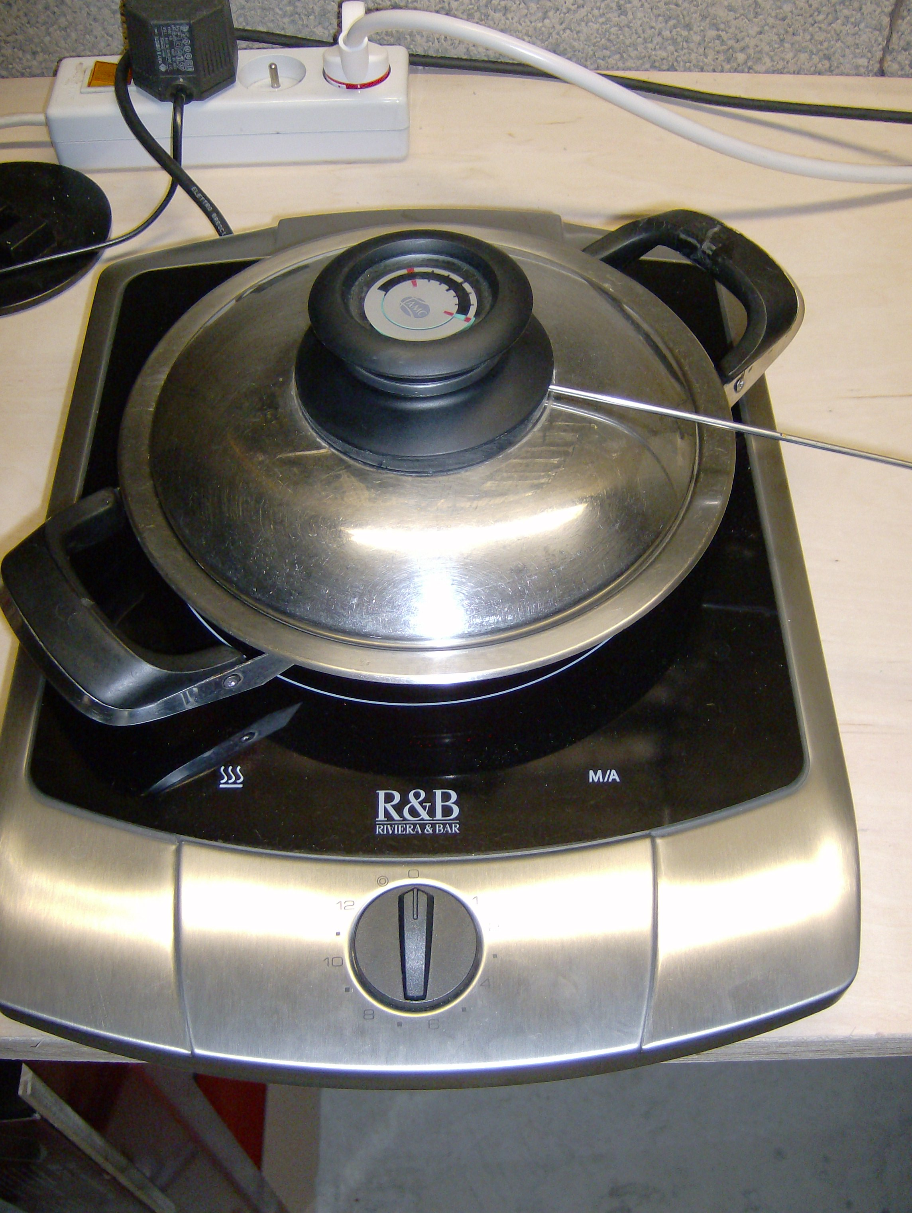

Matériel de cuisson

Prototypes et livrables

Prototype N° 1
Le prototype N° 1 est conçu à partir de modules de haut de gamme. La fonction d’acquisition de la température est réalisée par un module DAQ de chez National instruments. La fonction de Réglage du flux thermique (Thermal Flow Control) est réalisé par le terminal de puissance USB. Il est abrité dans un coffret « Marina » de chez Legrand prévu pour être installé dans un environnement sévère. Le terminal de puissance USB est réalisé à partir d’un relais statique commandé par un relais de type C inclus dans le module ME 630 La demande de brevet INPI repose sur ce prototype.
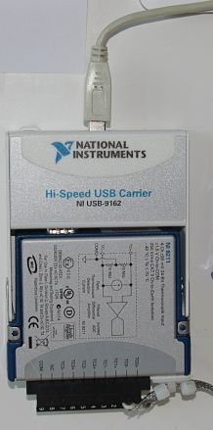 | 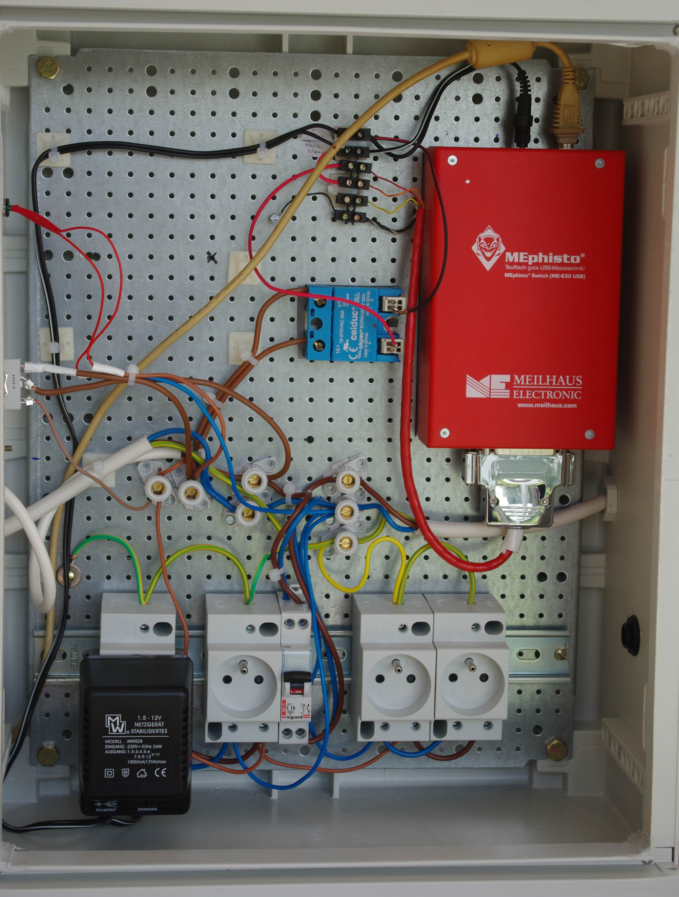
Terminal d’acquisition de la température USB | Terminal de puissance USB
Temperature Acquisition | Thermal Flow Control

Prototype N° 2
Ce prototype introduit un coffret électronique qui abrite les sous-ensembles électroniques. Il fait appel à des modules Phidgets dont le prix est nettement inférieur que celui des modules du prototype N°1.

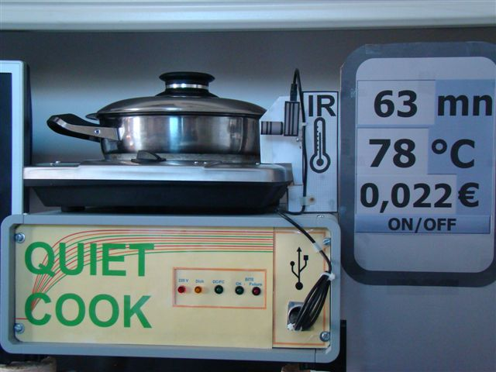

Prototype N° 3
Ce prototype prépare les livrables, l’ensemble des fonctions est réalisé sur un CI imprimé unique qui regroupe les différentes réalisations étudiées pour le prototype N° 2.
Ce prototype se veut le plus simple possible pour éviter d’effrayer l’utilisateur. L’ensemble des fonctions est intégré dans un seul et même boîtier installé à coté de la table de cuisson. Il fait l’objet de 2 versions successives :
- Version USB
- Version micro contrôleur qui fait appel à l’ADUC845 qui se substitue à l’ordinateur.
Hob
Cookware
220V AC 16A
Power supply
Quiet Cook
Non contact temperature measurement

Quiet Cook
SCAO
Brevet

Design

Commercialisation
Communication
WBS
Etude
Développement
Expérimentation

Traduction

Etude
Développement
Expérimentation

Logiciel

WBS
Matériel de cuisson

Prototype N°1

Prototype N°2

Prototype N°3

Livrables

Version 1
Version 2
Version 3
Version 4
Version 5
Version 6

